202312542KK9

(2023·南京市中华中学校考)在某战役中，我方部队在山顶用小型迫击炮对敌方阵地进行打击，刚好命中目标。如图所示，发射位置与目标的水平距离*L*＝12 km，已知炮弹出射速度大小为300 m/s，方向与水平面的夹角为*θ*＝37°，忽略炮弹飞行过程中受到的阻力，sin 37°＝0.6，cos 37°＝0.8，重力加速度*g*＝10 m/s2，则(　　)

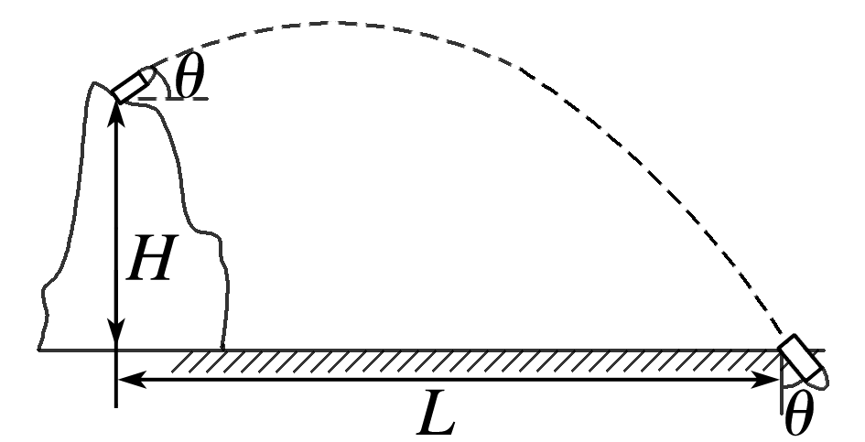

A．炮弹在空中飞行的时间为40 s

B．炮弹发射处与击中目标间的高度差为3 500 m

C．炮弹出射速度与击中目标时的速度之比为16∶9

D．炮弹飞行过程中，单位时间内速度变化量的方向不断改变